

Aktyalize: 4 Janv. 2022

**KARANTÈN**

**PREKOSYON GOUT/KONTAK**

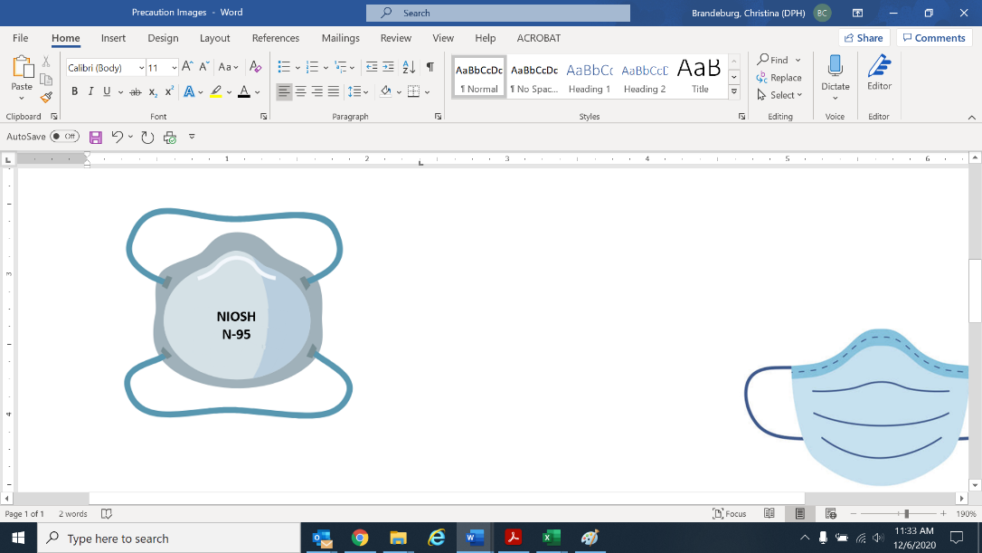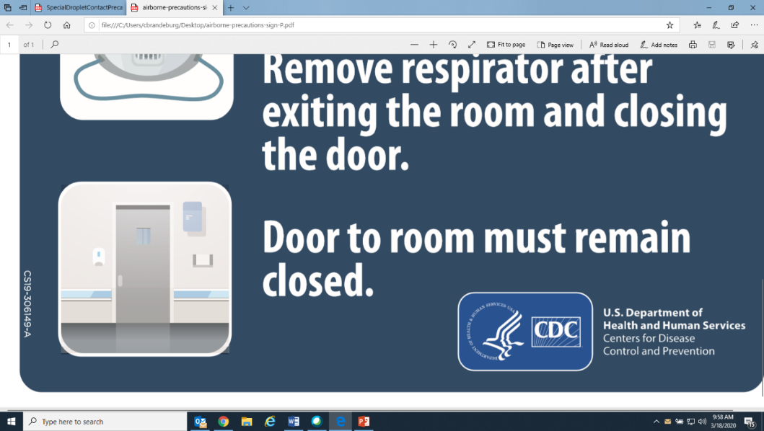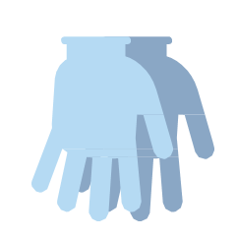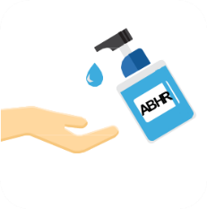

***Kontakte Espesyalis Prevansyon Enfeksyon anvan sispann Prekosyon yo***

**An plis de Prekosyon Estanda yo**

**Anplwaye ak Doktè yo DWE:**

**KITE PÒT FÈMEN**

(Lè ap fè yon pwosedi ki pwodwi ayewosòl)

**Netwaye men yo:** lè y’ap antre ak sòti

|  |  |  |  |
| --- | --- | --- | --- |
| **Blouz**  (Pou swen ki gen gwo kontak epi DWE chanje ant rezidan yo) | **Respiratè N95**  (Mask akseptab si N95 pa disponib; N-95 oswa siperyè teste pou AGP) | **Pwoteksyon Je**  (Pwoteksyon figi oswa gwo linèt) | **Gan**  (Pou swen ki gen gwo kontak, epi DWE chanje ant rezidan yo) |

**Itilize ekipman pasyan oswa ekipman jetab.**

**Netwaye epi dezenfekte ekipman ki pataje yo.**